***МБОУ «СОШ№5 с.Нижнее Казанище»***

***Проект на тему:***

***«Вода – это жизнь»***

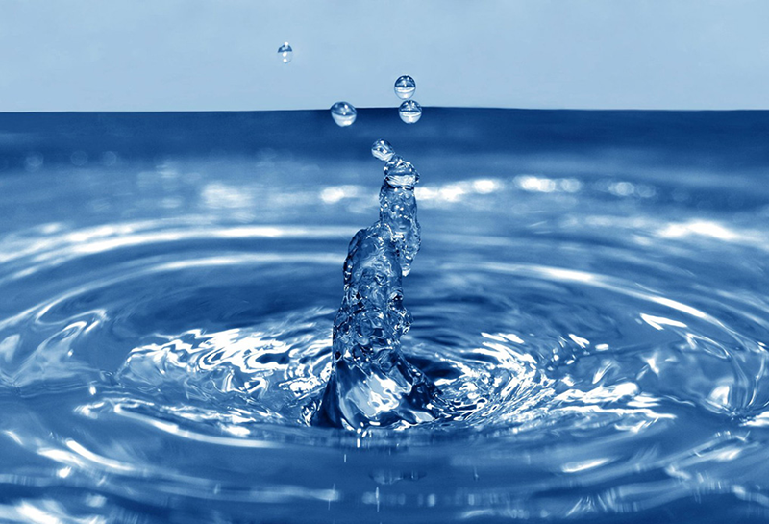

***Выполнил ученик 3 «в» класса :Гиччибеков Ислам***

***Руководитель :Акаева Л.Г.***

**Цель:** уточнить и расширить знания о воде и ее значении для живых существ.

**Задачи:**

1. Проанализировать научную информацию.
2. Доказать необходимость бережного отношения к воде.
3. Выявить отношение взрослых и детей к данной проблеме.

**Гипотеза исследования**: Проведение экспериментов поможет ли мне узнать, сколько воды мы тратим напрасно и сколько можно сэкономить.

«Нельзя сказать, что вода

необходима для жизни:

вода- самое большое

богатство в мире…»

А.де Сент Экзюпери

Введение.

     Мы так привыкли к тому, что планета Земля дает нам все и в большом количестве,

что никогда не задумывались над тем, а как она себя чувствует?

Уничтожаются леса, загрязняются вода, воздух, земля. Нещадно истребляются животные, рыбы, птицы.

       В новое тысячелетие люди шагнули с очень серьезной проблемой экологии. Наша планета в опасности. Вода – источник жизни на Земле и она ждет помощи от нас.

       Дети, как и  взрослые должны оберегать, любить свою планету. Ведь именно детям придется исправлять ошибки прошлых поколений. Им спасать такую маленькую, хрупкую и такую большую нашу планету.

На уроках окружающего мира нам говорили о воде как об одном из главных богатств на Земле. Без воды не обойтись никому и никогда, и заменить ее нечем, поэтому воду надо беречь! Меня заинтересовала эта тема. И я решил провести несколько экспериментов и узнать, сколько воды мы тратим и сколько можем с экономить.

Наша Земля на снимках из космоса выглядит голубой. Это цвет ее морей и океанов. Они из космоса кажутся синими. Почти ¾ поверхности земного шара покрывает вода. Вода повсюду: в океанах, в морях, реках, озерах, в земле, под землёй. Вода есть даже в воздухе- виде пара, облаков и туч.

Древнейшие народы зародились у воды, в долинах великих рек: «Уходила» вода – пустели города и деревни. Вода – это жизни! Без воды нет жизни на Земле!

Все живые организмы содержат в себе большое количество воды. Вода входит в состав любого живого организма. Помнем лист растения в руках и обнаружим влагу. В теле животных вода обычно составляет больше половины массы:

Например: я узнал, что на 1кг тела коровы приходится 600г воды; Утки – 700г воды; У медузы на 100г её веса– 99г воды.

И человек на 2/3 состоит из воды. Живой организм постоянно расходует воду и нуждается в ее пополнении. При недостатке воды жизнь живых существ нарушается: растения увядают и гибнут. Животные, если их лишить воды, быстро погибнут:

Например: Собака может прожить без воды не более 10 дней;

Человек несколько дней.

Воду пьют поля и леса. Без нее не могут жить ни звери, ни птицы, ни люди. Воды на Земле одновременно и много, и мало. Ее много в океанах и морях, но морская соленая вода непригодна для питья, а так же для многих технических производств сельского хозяйства. Пресной воды существенно меньше и треть населения Земли испытывает в ней острый недостаток.

Итак, можно сделать вывод: «БЕРЕЧЬ ВОДУ – ЭТО ОЗНАЧАЕТ БЕРЕЧЬ ЖИЗНЬ, ЗДОРОВЬЕ, КРАСОТУ ОКРУЖАЮЩЕГО МИРА».

Анкетирование.

Проработав анкеты моих одноклассников я пришел к выводу, что вода нужна всем. Но не каждый человек умеет экономить воду.Зачем беречь воду? Отвернул кран – вот тебе и вода, сколько хочешь. А если нет водопровода – сходил к реке или колодцу. Так ли это на самом деле?

Эксперимент.

Я решил провести несколько экспериментов чтобы узнать, сколько воды мы тратим и сколько можем сэкономить.

Эксперимент 1: Я неплотно закрыл кран. Из крана по капельке стала капать вода. Я заметил, что за одну секунду стекает 1 капля воды. Тогда

- за 1мин утекает 60 кап.

- за сутки 5 литров

- за неделю 35 литров

- за месяц 150 литров

- за год 1800 литров

Эксперимент 2: Я неплотно закрыл кран, но уже струя вытекаемой воды была толщиной со спичку. Тогда

- за 1мин утекает 100 мл воды

- за сутки утекает 144 литра

- за неделю 1008 литров

- за месяц 4320 литров

- за год 51840 литров

Впечатляющий результат! Капля за каплей утекает огромное количество воды и это лишь из одного крана!

Эксперимент 3: Чистка зубов.

Этот опыт касается каждого. Пока мы чистим зубы, вода не нужна, она необходима только для полоскания рта. Если мы оставляем кран открытым, то вода утекает в канализацию.

Проводим измерения:

- за сутки (чистим зубы утром и вечером) -6 л. (за один раз, при открытом кране, вытекло 3 литра воды)

- за неделю – 42л.

- за год – 2190 л.

Этот же эксперимент я провёл с другими данными. Я налил воду в стаканчик и почистил зубы. И вот что у меня получилось:

- за сутки (чистим зубы утром и вечером) -400 мл. (за 1 раз -200 гр воды)

- за неделю – 7х400=2800мл=2 л 800мл.

- за год –_365х400=146000мл.=146 л

Чистая экономия воды:

- в день -5л 600 мл

- за неделю – 39 л 200 мл

- за год – 2044 л.

Это сделал я один, а в нашем классе 16 учеников. Вот бы каждый из нас воспользовался моим способом! Тогда бы мы сохранили за год…

2 190х16= 35 040 литров!

Это целые реки, которые напрасно утекают от нас.

Вывод: Наливай воду в стаканчик, когда чистишь зубы. Полоскать рот из стаканчика удобно, а сколько воды сбережешь!

Вывод.

В результате проведенной работы я сделал такой вывод:

Вода – это жизнь, ее надо беречь! И сделать это не сложно, только надо соблюдать несколько правил:

1. Плотно закрывай кран.
2. Если заметил, что из крана течет напрасно вода, закрой кран.
3. Когда моешь руки – не включай сильно струю. Это не помешает умыться, а воды утечет меньше.
4. Наливай воду в стаканчик, когда чистишь зубы. Полоскать рот из стаканчика очень удобно, а сколько воды сбережешь.

ЧЕЛОВЕК! ЗАПОМНИ НАВСЕГДА!

СИМВОЛ ЖИЗНИ НА ЗЕМЛЕ – ВОДА!

ЭКОНОМЬ ЕЕ И БЕРЕГИ!

МЫ ВЕДЬ НА ПЛАНЕТЕ НЕ ОДНИ!

Приложение 2.

**Эксперимент 1:** неплотно закрыть кран. Из крана по капельке станет капать вода.

Зафиксируй сколько капель вытечет за одну секунду: 1 капля

- за 1мин утекает 60 кап. = 10 гр воды

- за сутки __24х60= 1440 минут х 10 = 11400 гр=11 литров 400 гр

- за неделю 24х7=168 часх60= 10080 мин х10= 100 800 гр=100 литров 800 гр

- за месяц (30 дней) 24х30= 720 ч х 60 = 43 200 мин х10= 432 000 гр=432 л

- за год (365 дн)24х365=8760чх60=525 600 мин х10=5256 000 гр=5256л

**Эксперимент 2:** неплотно закрыть кран, но уже струя вытекаемой воды будет толщиной со спичку. Зафиксируй, сколько воды вытечет за 1 секунду -15 капель, 4 грамма

- за 1мин утекает 240 мл воды

- за сутки утекает _24х60=1440минх240=345 600мл.=345 л 600мл

- за неделю _24х7=168х60=10 080 минх240= 2419200мл=2419л 200 мл

- за месяц 30х24=720х60=43200 минх240=10368000 мл=10368 л

- за год _365х24=8760х60=525600х240=126144000 мл=126144 л

**Эксперимент 3/1:** Чистка зубов.

Этот опыт касается каждого. Пока мы чистим зубы, вода не нужна, она необходима только для полоскания рта. Если мы оставляем кран открытым, то вода утекает в канализацию.

Проведем измерения:

- за сутки (чистим зубы утром и вечером) - 6 л.

- за неделю – 7х6=42 л.

- за год – 365х6=2190 л.

**Эксперимент 3/2:** Чистка зубов

А если наливать воду в стаканчик, когда чистишь зубы. Сколько воды уходит? Сколько воды сбережешь?

Проведем измерения:

- за сутки (чистим зубы утром и вечером) -400 мл.

- за неделю – 7х400=2800мл=2 л 800мл.

- за год –365х400=146000мл.=146 л